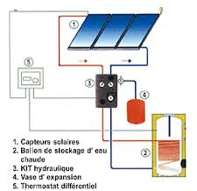**L’énergie solaire et son fonctionnement**

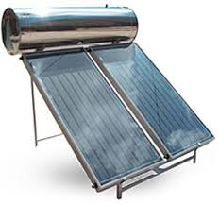

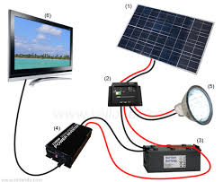**Panneaux solaires et alimentation en électricité pour chauffe-eau**

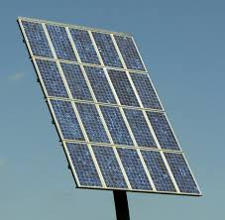

**Panneaux solaires et alimentation en électricité pour particulier**